Дата | Предмет | Тема урока | Д/з | e-mil
12.05 | математика | Площади. (дистанционно)  № 1031, 1032(а)  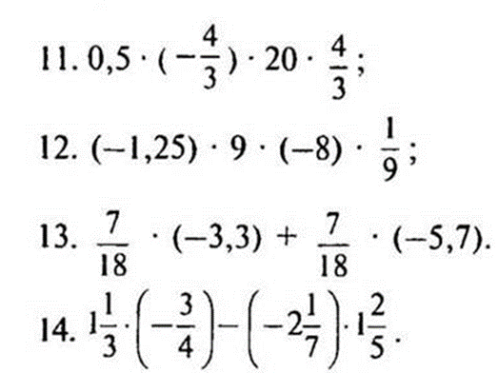  Выполнить 11 и 13 | Фото выполненной работы выслать на электронную почту или в WhatsApp | viktory1805@mail.ru  при необходимости консультацию можно получить по телефону
13.05 | математика | Призма. (дистанционно)  https://yandex.ru/video/preview/?filmId=6360468672489817396&text=призма%20видеоурок%206%20класс&path=wizard&parent-reqid=1588951709361791-9013198773334354500291-production-app-host-vla-web-yp-269&redircnt=1588951731.1  п. 12.3 № 1042,1043(б) , 1044, 1057 | Фото выполненной работы выслать на электронную почту или в WhatsApp | viktory1805@mail.ru  при необходимости консультацию можно получить по телефону
14.05 | математика | Призма. (дистанционно)  Самостоятельная работа. Текст будет доступен в 11.00 | Фото выполненной работы выслать на электронную почту или в WhatsApp | viktory1805@mail.ru  при необходимости консультацию можно получить по телефону
15.05 | математика | Обобщающий урок по теме «Многогранники» (дистанционно)  Стр. 276 № 4-11 | Фото выполненной работы выслать на электронную почту или в WhatsApp | viktory1805@mail.ru  при необходимости консультацию можно получить по телефону

